Hoja01_Tecnologias_02

# Instalación de “Android Studio”

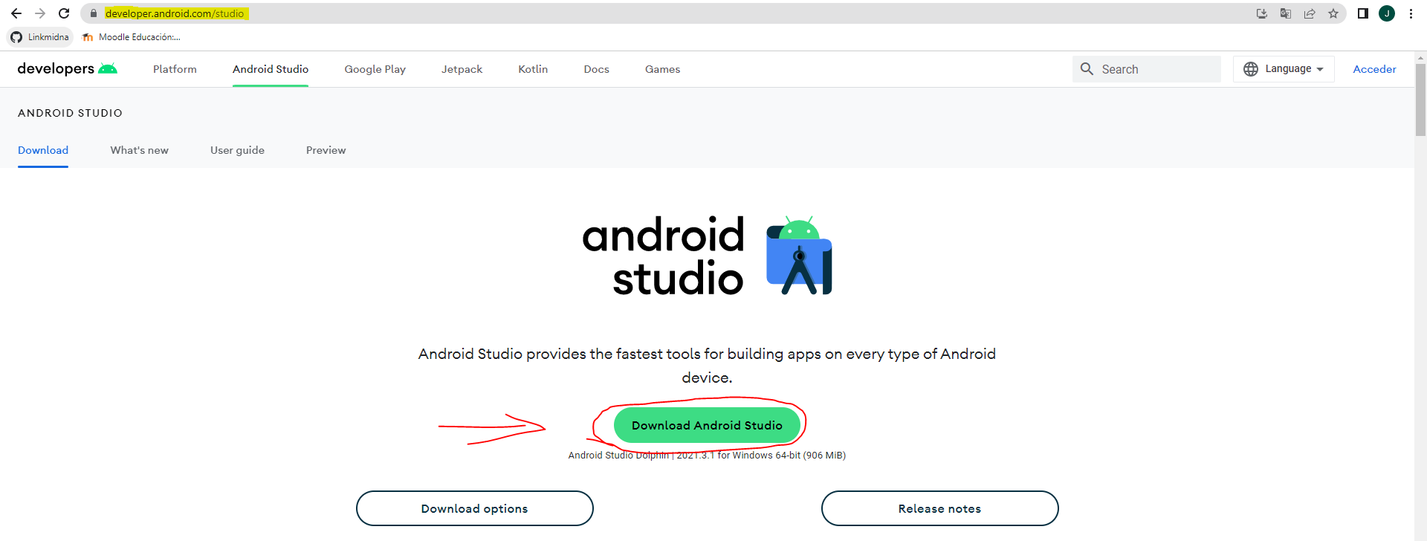En nuestros ordenadores ya está descargado Android Studio, pero en caso de no tenerlo tan solo deberíamos ir a la pagina oficial como se ve en la imagen y descargarlo.

Como no tenemos unos settings anteriores le damos a no importar y continuamos con el Setup Wizard

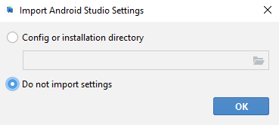

El primer paso es decidir si queremos que recojan nuestros datos. Aquí da igual lo que escojas pero en mi caso no voy a enviarlos. 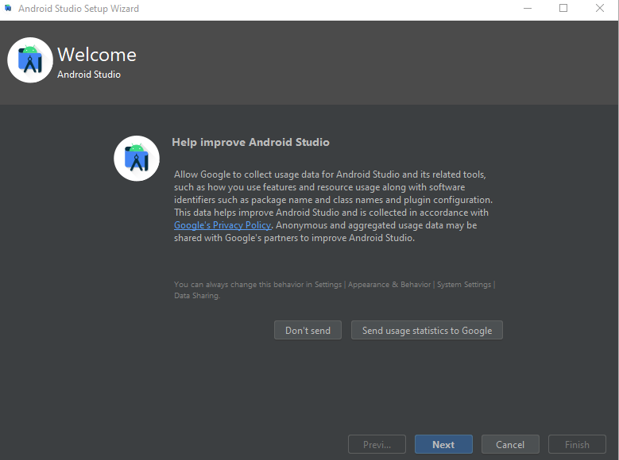

Como somos nuevos con este programa escogeremos la instalación estándar 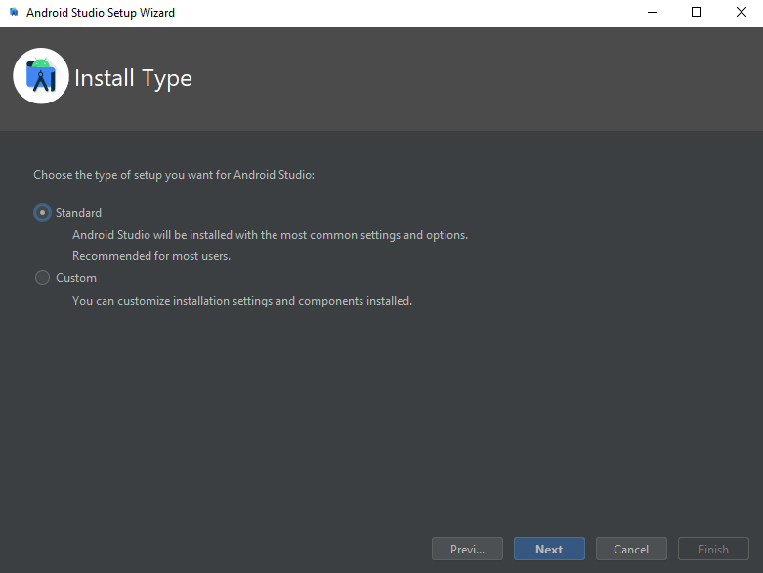

De nuevo una elección personal, yo utilizaré el tema oscuro pero no pasa nada por escoger el otro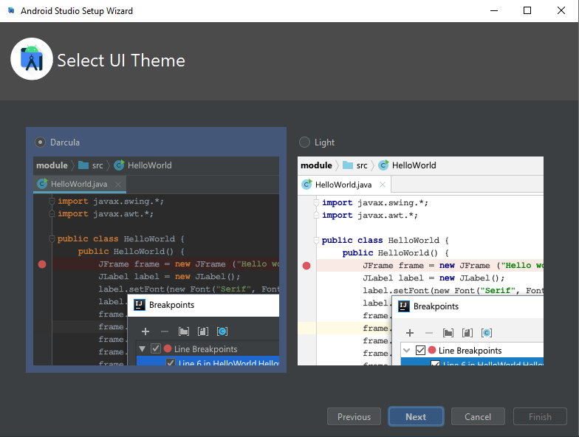

Aquí tenemos una pantalla final de las cosas que se van a instalar, le damos a next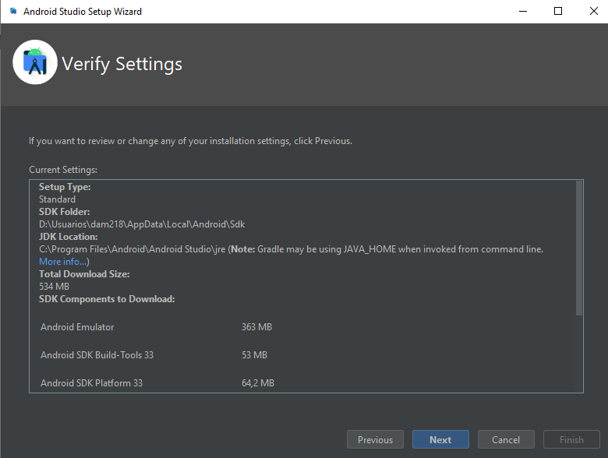

La siguiente pantalla nos mostrará los términos y condiciones de las cosas que vamos a instalar, debemos aceptar todos y continuar.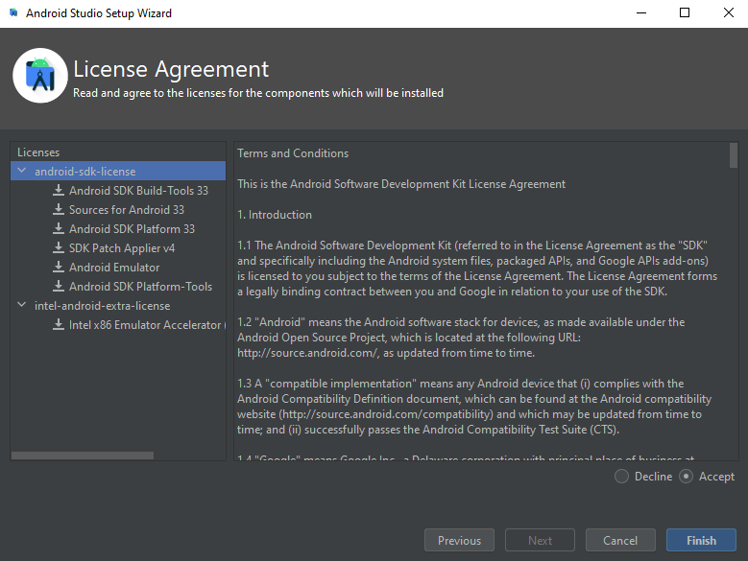

Una vez termine la instalación le damos a finish y ya estaría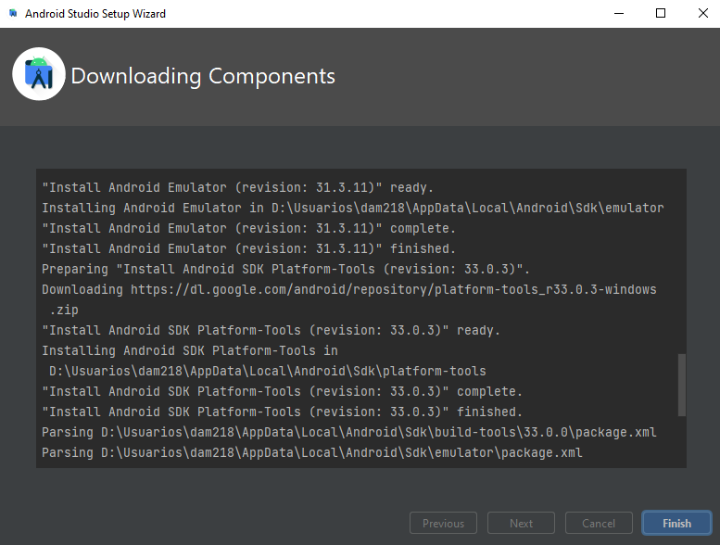

# Creación de un proyecto

Una vez hayamos entrado en Android Studio se nos presentará una pantalla de inicio con las opciones “New project”, “Open” y “Get from VCS”. Como a nosotros lo que nos interesa es crear un nuevo proyecto pulsaremos en “New project” 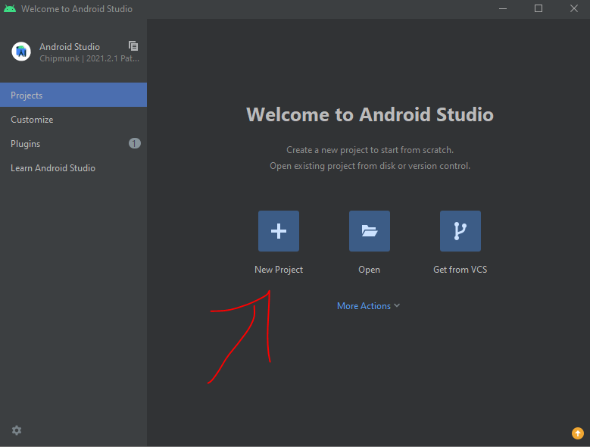

En nuestro caso utilizaremos la plantilla “Empty activity” por ser la más simple para empezar. 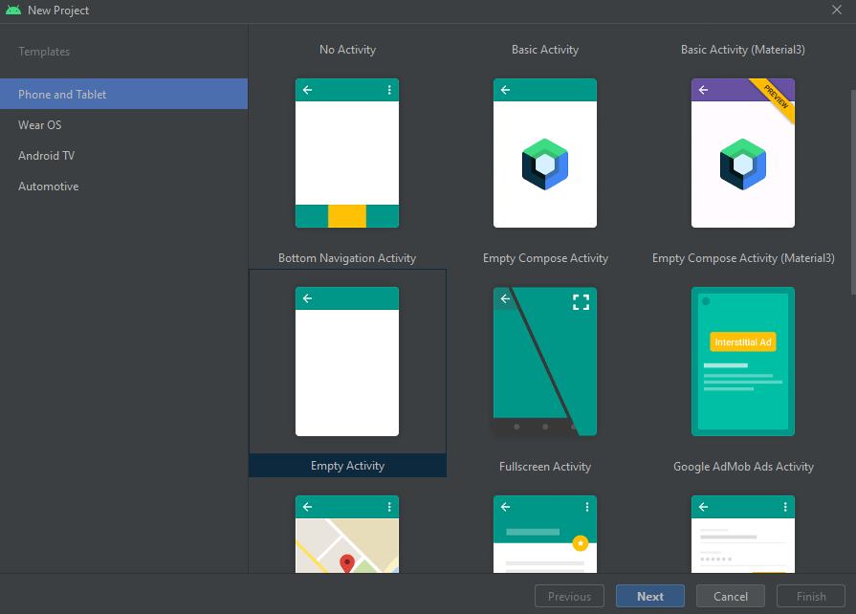

En esta ventana escogeremos las características del proyecto, para nosotros la más importante es el lenguaje Kotlin.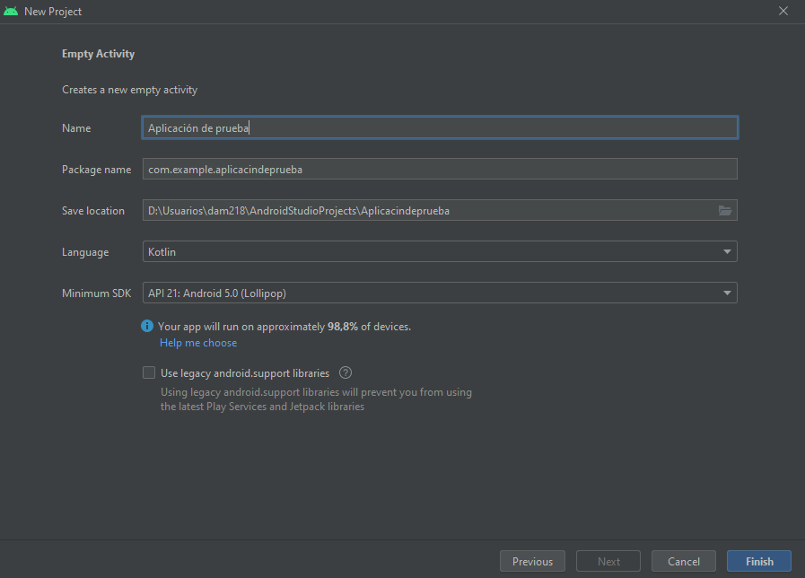

Una vez terminemos la creación del nuevo proyecto se nos muestra un código básico el cual :

Mostrar el paquete de proyecto

Importar las bibliotecas necesarias

Declarar la clase MainActivity

Sobreescribir el método onCreate para que cuando se abra la aplicación vuelva a su estado en una instancia guardada previamente

Setear la vista al layout de la clase Main

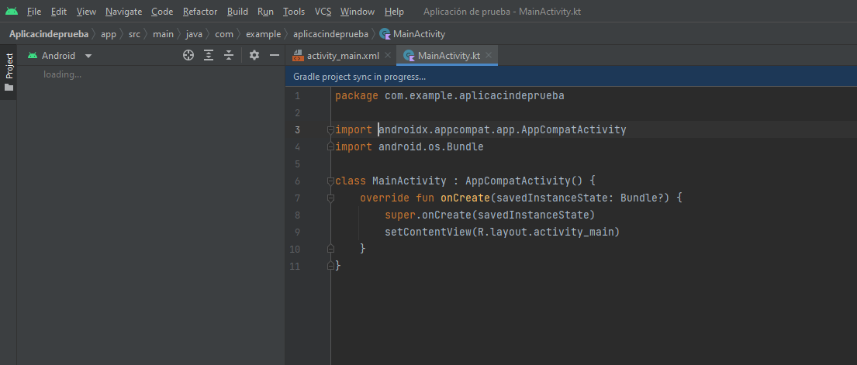

# Creación de emulador para pruebas

Para crear el nuevo emulador debemos en orden:

Hacer clic en el botón “Device manager” (El teléfono con el icono de android delante)

Luego hacer click en “Create Device”

Seleccionaremos Pixel 3 como modelo porque si no puede tener muy poca RAM

Finalmente le damos a next

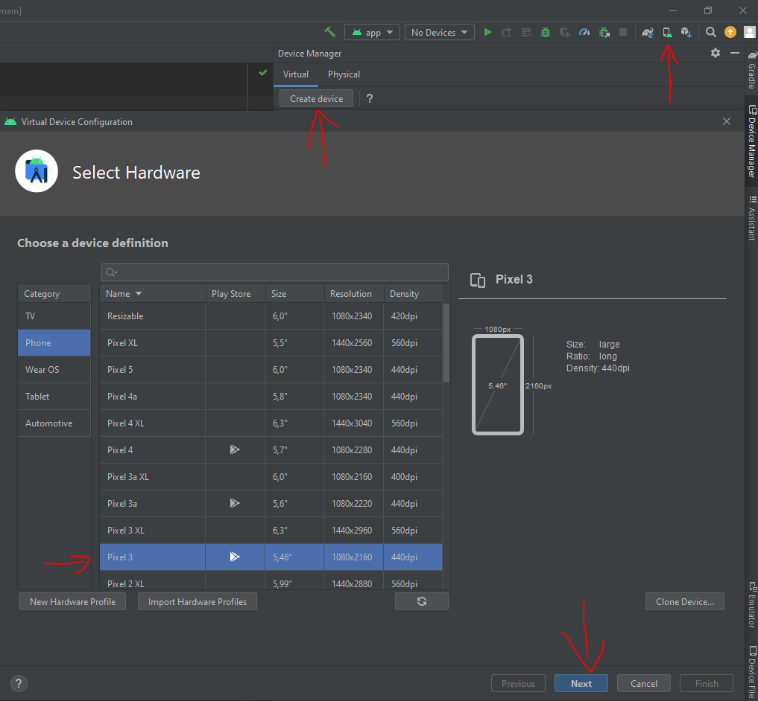

Ya que vamos a utilizar Android S como sistema operativo debemos descargarlo anes de poder continuar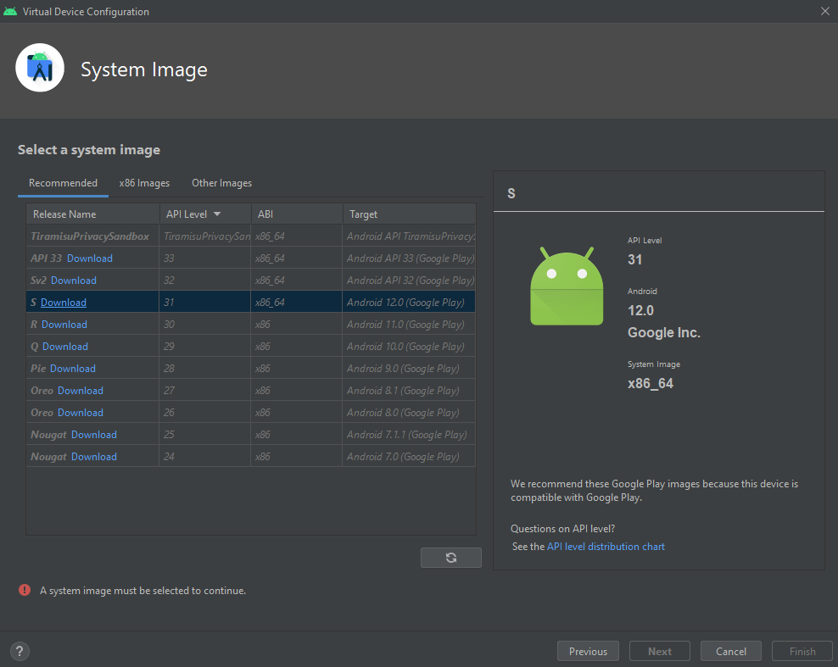

Configuración final, no tocamos nada

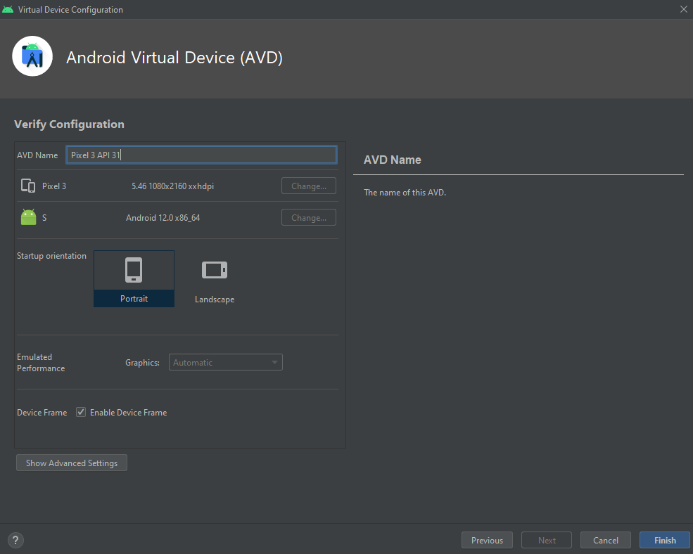

# Abrir el proyecto en el emulador

Para cargar un proyecto en el IDE es tan fácil como ir a “File”->”Open”->La carpeta del proyecto

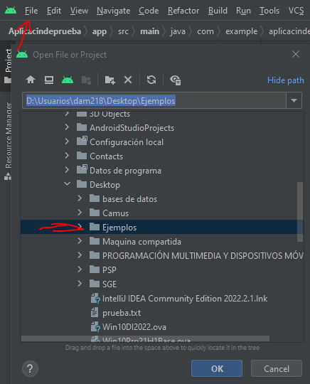

Ahora para ejecutarlo en la pestaña “Run” le damos al botón del mismo nombre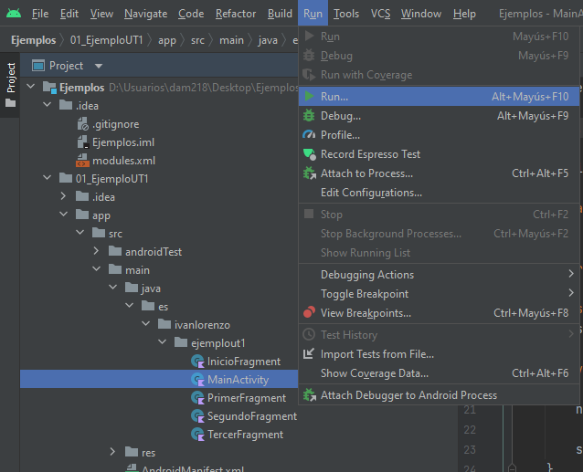

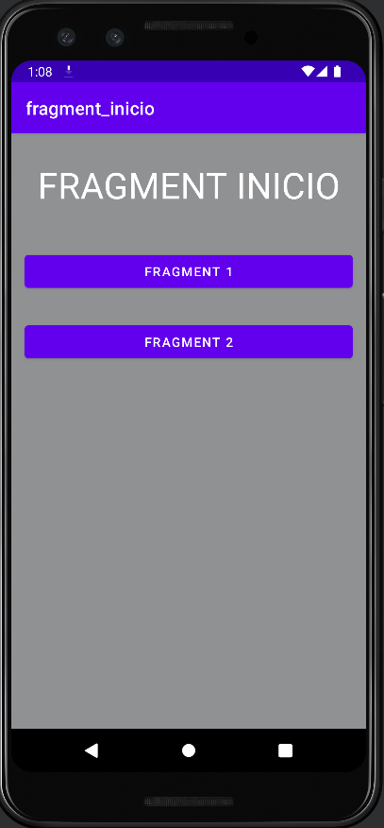

# Ciclo de vida de una actividad

Al abrir una aplicación lanzamos una actividad, la cual tendrá varios pasos para iniciarse y otros tantos para cerrarse. Lo más destacable es como las distintas fases de cierre se pueden cancelar para volver a abrir la aplicación y así no perder información.

**Las fases de inicio:**

## Creación

Se ordena a la aplicación iniciarse

## Start

La aplicación se está iniciando pero aun no es visible para el usuario. Cuando este paso acabe se considerará “Started” y pasará al siguiente.

## Resumed

La aplicación está en ejecución y hasta que no aparezca un mensaje sobre ella, se abra otra aplicación o se cierre no cambiará.

**Las fases de cierre:**

## Pausa

Cuando se muestra una notificación sobre la aplicación o algún menú contextual pero la aplicación sigue en ejecución. Cuando acaba este estado pasamos a “Resumed” de nuevo.

## Stop

Cuando la aplicación pasa a estar en segundo plano, no podemos verla ni interactuar con ella pero todavía ocupa espacio en la memoria hasta que la cerremos. Si la abrimos otra vez volveremos al estado “Started”, porque tiene que volver a estar en primer plano.

## Destroy

Se ordena a la destrucción de la aplicación cerrándola definitivamente y liberando el espacio que ocupaba en memoria. Como la aplicación se ha cerrado del todo tendríamos que abrir de nuevo la aplicación y esta entraría en el estado “Creación”.